2019年上海法院知识产权司法保护十大案件
2019 Shanghai Courts Top 10 Cases on Judicial Protection of Intellectual Property Rights

上海市高级人民法院
Shanghai High People's Court

二〇二〇年四月二十三日
April 23, 2020

目 录

一、假冒“科颜氏”等注册商标罪、销售假冒注册商标的商品罪案 3
二、发明专利侵权纠纷先行判决案 5
三、“模型教具”著作权侵权及不正当竞争纠纷案 7
四、“同人作品”著作权侵权及不正当竞争案 9
五、《热血传奇》游戏著作权及不正当竞争纠纷案 12
六、因恶意提起知识产权诉讼的损害责任纠纷案 15
七、涉视频刷量行为的不正当竞争纠纷案 17
八、“小黄人”动画形象著作权纠纷案 19
九、恶意抢注商标者起诉在先标识侵权被判驳回案 21
十、“清醇晓萍”商品装潢不正当竞争行政诉讼案 23

2019年上海法院知识产权司法保护十大案件

一、假冒“科颜氏”等注册商标罪、销售假冒注册商标的商品罪案
被告人许振纬等假冒注册商标罪、被告人王彬销售假冒注册商标的商品罪案【上海市第三中级人民法院（2019）沪03刑初55号刑事判决书，合议庭：顾军伟、高卫萍、徐玉兰；上海市高级人民法院（2018）沪刑终61号刑事裁定书，合议庭：张斌、张莹、张本勇】
【案情摘要】
法国莱雅公司和日本株式会社DR.CL：LABO在我国化妆品等商品上先后分别注册了“KIEHL’S”“科颜氏”和“LaboLabo”商标。2015年至案发期间，许振纬为非法牟利，在未取得商标权利人许可的情况下，委托黄杰铖研发、生产假冒“KIEHL’S”“LaboLabo”化妆品的配方和原料，先后委托鲁成学或者通过钟鸿彪委托宁江飞印制假冒的“KIEHL’S”粘贴商标标识和热转印商标标识，委托他人提供化妆品瓶子、瓶盖、纸盒等包装材料，并陆续雇佣张天柱、覃美华、张贵宝、谢辉在生产窝点内对假冒“KIEHL’S”“LaboLabo”化妆品进行灌装、贴标、装盒、打包、收发货，许振纬再将假冒“KIEHL’S”“LaboLabo”品牌的化妆品销售给王彬等人进行零售。被告人许振纬、黄杰铖、张天柱、张贵宝、覃美华、谢辉等六人生产、销售假冒注册商标商品金额均为463万余元，被告人鲁成学参与假冒注册商标商品金额415余万元，王彬非法销售假冒注册商标商品金额410余万元，被告人钟鸿彪、宁江飞参与假冒注册商标金额45万元。
【裁判结果】
一审法院认为，被告人许振纬等九人，未经注册商标权人许可，在同一种商品上使用与注册商标相同的商标，并对外销售，情节特别严重，其行为均已构成假冒注册商标罪。在共同犯罪中，被告人许振纬、黄杰铖系主犯，应当按照所参与组织、指挥的全部犯罪处罚；被告人鲁成学、张天柱、张贵宝、覃美华、谢辉、钟鸿彪、宁江飞参与共同犯罪，均系从犯，依法按照其参与的犯罪金额减轻处罚。被告人王彬销售明知是假冒注册商标的商品，销售金额巨大，其行为构成销售假冒注册商标的商品罪。一审法院以假冒注册商标罪判决被告人许振纬有期徒刑四年六个月、并处罚金二百二十万元，判处被告人黄杰铖有期徒刑三年、并处罚金三十三万元，判处被告人鲁成学有期徒刑一年十个月、并处罚金八万元，分别判处被告人张天柱、张贵宝、覃美华、谢辉、钟鸿彪有期徒刑一年四个月、并处罚金七万元至五万元，判处被告人宁江飞有期徒刑一年四个月、缓刑二年、并处罚金五万元；以销售假冒注册商标的商品罪判处被告人王彬有期徒刑四年、并处罚金二百一十万元；查扣在案的侵权产品、侵权商标，用于犯罪的制假工具、通讯工具等予以没收，追缴各被告人的违法所得。
一审判决后，被告人许振纬、鲁成学认为一审量刑过重，提起上诉。二审法院认为，原判认定被告人许振纬、鲁成学等九人犯假冒注册商标罪，被告人王彬犯销售假冒注册商标的商品罪事实清楚，证据确实、充分，适用法律正确，量刑适当，审判程序合法。故裁定驳回上诉，维持原判。
【典型意义】
“KIEHL’S”“科颜氏”商标和“LaboLabo”分别是世界知名化妆品公司法国莱雅公司以及日本株式会社DR.CL：LABO在我国注册的商标。被告人许振纬等人实施了“一条龙”式的假冒注册商标和销售假冒注册商标商品的犯罪行为，犯罪金额特别巨大，社会影响恶劣。法院根据共同犯罪理论和相关法律规定，准确认定各名被告人参与共同犯罪的金额，结合其在共同犯罪中的地位和作用，区分主、从犯，在法定刑幅度内判处人身自由刑、并按照非法经营数额50%以上一倍以下判处罚金刑，定罪准确，量刑适当，严格、平等保护了国外商标权利人的合法权益。本案对各名被告人犯罪性质、犯罪金额的认定，科学区分主从犯以及严格适用罚金刑，对于此类案件审理具有示范和借鉴意义。二审宣判后，法国驻中国大使馆外交照会上海市高级人民法院表示感谢，认为该案的判决有助于提高外国企业对中国营商环境的信心。被害单位欧莱雅（中国）有限公司写来感谢信，认为通过该案的判决看到了中国司法机关严惩知识产权犯罪、加强知识产权保护、维护企业和消费者利益、优化营商市场的决心。
附图:假冒“KIEHL’S”注册商标的商品
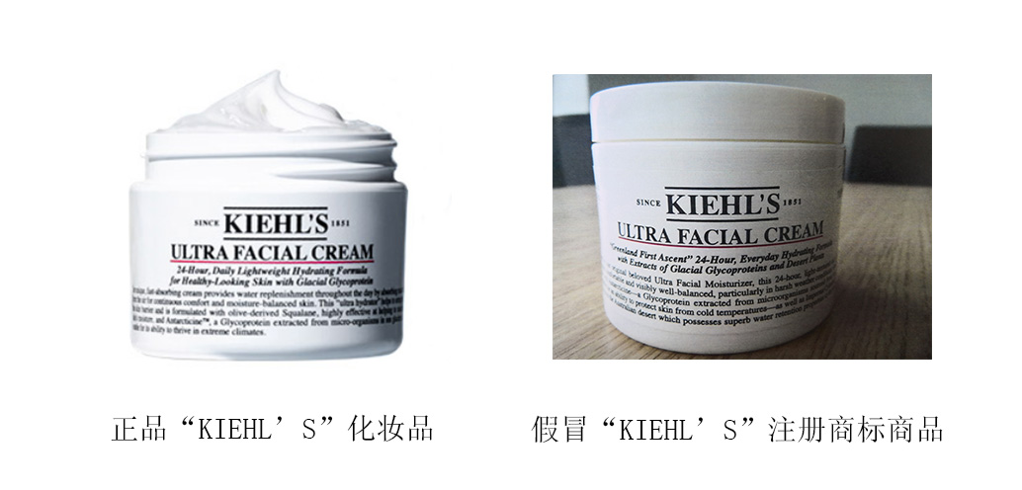

二、发明专利侵权纠纷先行判决案
瓦莱奥清洗系统公司与厦门卢卡斯汽车配件有限公司、厦门富可汽车配件有限公司、陈少强侵害发明专利权纠纷【上海知识产权法院（2016）沪73民初859号民事判决，合议庭：徐飞、杨馥宇、程晓鸣；最高人民法院（2019）最高法知民终2号民事判决，合议庭：罗东川、王闯、朱理、徐卓斌、任晓兰】
【案情摘要】
瓦莱奥清洗系统公司（以下简称瓦莱奥公司）系名称为“机动车辆的刮水器的连接器及相应的连接装置”的发明专利的专利权人。瓦莱奥公司发现厦门卢卡斯汽车配件有限公司（以下简称卢卡斯公司）、厦门富可汽车配件有限公司（以下简称富可公司）、陈少强未经许可制造、销售、许诺销售的雨刮器产品落入涉案专利权利要求1-10的保护范围，构成对其专利权的侵犯，故诉至法院，请求判令卢卡斯公司、富可公司和陈少强立即停止侵权行为并赔偿经济损失及合理费用共计600万元。一审审理期间，瓦莱奥公司认为被诉侵权行为仍在持续，严重影响其专利产品的销量，悬而未决的诉讼影响了其市场业务，遂申请法院先行认定被诉侵权产品落入涉案专利权利要求1-10的保护范围，并判令卢卡斯公司、富可公司和陈少强立即停止侵权行为。
【裁判结果】
一审法院认为，双方当事人对被诉侵权产品是否落入涉案专利权利要求1-10的保护范围争议较大，而该争议系本案的核心问题，直接关系到卢卡斯公司、富可公司和陈少强应否承担侵权责任及赔偿数额的确定等问题，瓦莱奥公司申请法院就该问题先行做出认定，于法不悖，且有利于确定进一步审查认定本案大量赔偿证据的必要性，节约司法资源，可予以支持。经审理认定，被诉侵权产品落入涉案专利权利要求1-3、6-10的保护范围，卢卡斯公司、富可公司实施了制造、销售和许诺销售专利产品的行为，并依法先行判决卢卡斯公司、富可公司立即停止上述侵权行为。一审判决后，卢卡斯公司和富可公司提起上诉，二审法院维持原判。
【典型意义】
本案系上海法院首次对专利侵权做出先行判决且当事人就先行判决单独提起上诉的案件，引发广泛关注，在国内外均有重大影响。专利侵权案件中，被诉侵权产品是否落入涉案专利的保护范围以及赔偿数额的确定往往是审理的重点。而在权利人主张高额赔偿的案件中，往往需花费较多时间确定赔偿额，在此期间，若被诉侵权行为一直持续将导致权利人损失不断扩大。本案引入先行判决审理机制，根据已查明的事实对被诉侵权产品是否落入涉案专利保护范围，即是否构成侵权做出先行判决，并允许当事人就此部分判决单独提起上诉，有利于及时制止侵权行为，并在确认侵权的基础上促进和解，对同类案件审理具有指导和借鉴意义。
附图：被诉侵权雨刮器的接口连接
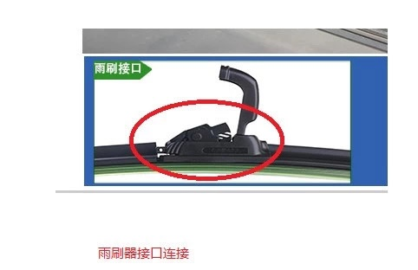

三、“模型教具”著作权侵权及不正当竞争纠纷案
费希尔技术有限公司与上海东方教具有限公司、上海雅讯智能机器人科技有限公司侵害著作权及不正当竞争纠纷案【上海市徐汇区人民法院（2016）沪0104民初24421号民事判决，合议庭：孙谧、于是、韩国钦；上海知识产权法院（2018）沪73民终268号民事判决，合议庭：陈惠珍、商建刚、杨馥宇】
【案情摘要】
原告费希尔技术公司系一家德国企业，从事创意组合模型的研发、制造和销售。自2000年起，其产品进入中国市场，主要用于大学生创新教育的教学实践，在全国高校中具有一定的知名度。权利商品于2004年推出，内含拼装组件及安装说明书，消费者可以依照安装说明书所载拼装步骤分别搭建成30种展现不同机械结构原理的立体模型，也可根据自己的创意搭建出30种之外的造型。两被告东方教具公司、雅讯科技公司生产、销售的被控侵权产品亦内含与权利商品相同的拼装组件及装配手册。两被告在展会现场陈列的搭建完成的部分立体造型与权利商品相同。费希尔技术公司认为，权利商品中30个立体模型实物构成立体作品；安装说明书中载有已搭建完成的30种静态模型展示图样、102幅拼装组件展示图例均构成产品设计图；组件拼装步骤图构成示意图。两被告的行为侵害了上述作品的署名权、复制权及发行权，且足以造成相关公众误认、混淆，构成不正当竞争，故诉至法院，请求判令两被告停止侵权行为并赔偿原告经济损失等共计100万元。
【裁判结果】
一审法院认为，安装说明书中的102幅拼装组件图例、30种静态模型图样、30种组件拼装步骤图示，均构成图形作品。被控侵权产品装配手册中记载的相应图样与上述作品构成实质性相同，两被告复制、发行装配手册，构成对上述作品复制权、发行权、署名权的侵害。由于缺少“已搭建完成”这一关键的外在表达，故30个立体造型仍属于思想领域，不构成作品。对原告关于被告不正当竞争的主张亦不予支持。一审法院判决两被告停止侵权，赔偿经济损失、财产保全申请费及合理支出合计16万元，对原告其他诉讼请求予以驳回。
一审判决后，费希尔技术公司不服，提起上诉。二审法院认为，一审法院关于不正当竞争的判决应予维持。关乎著作权侵权，涉案30种立体造型能够以有形形式固定，亦符合模型作品的构成要件，应认定为模型作品；两被告未经原告许可，以同样方式生产、销售涉案商品，实质上行使了对30件模型作品的复制许可权，侵犯了原告对30种模型作品享有的复制权。在此基础上，本案的赔偿数额亦应予改判。二审法院判决：两被告停止侵权，赔偿经济损失50万元、财产保全申请费及其他合理支出7.5万元，驳回费希尔技术公司其余诉讼请求。
【典型意义】
本案涉及搭建式模型教具的知识产权保护问题。法院对模型作品的独创性及其构成要件、平面图形作品与立体模型作品的关系、相关侵权行为判断等问题进行了探索。本案二审判决明确了模型作品的司法认定要件，揭示了被告侵权行为的本质，对同类案件审理具有一定参考价值。
附图：权利人的模型图样和搭建后的模型作品
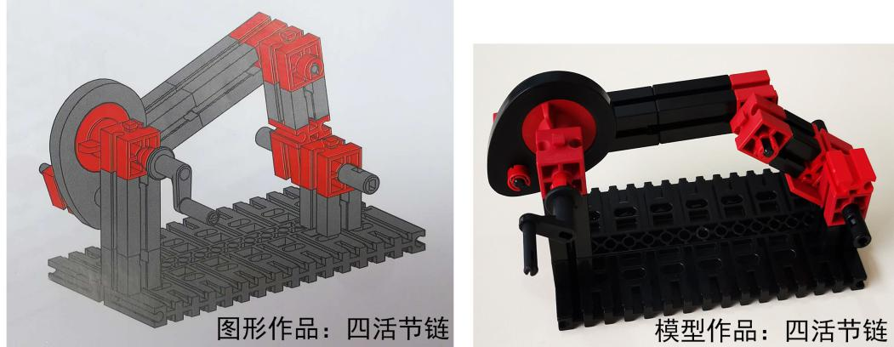

四、“同人作品”著作权侵权及不正当竞争案
上海玄霆娱乐信息科技有限公司与北京新华先锋文化传媒有限公司、北京新华先锋出版科技有限公司、群言出版社、上海新华传媒连锁有限公司著作权侵权及不正当竞争纠纷案【上海市浦东新区人民法院（2015）浦民三（知）初字第838号民事判决，合议庭：徐俊、杜灵燕、张毅】
【案情摘要】
被告张牧野创作系列小说《鬼吹灯》，并于2006年4月与原告玄霆公司签订协议，将上述小说著作权中的财产权全部转让给原告。2011年7月，原告与第三人万达公司签订著作权许可使用协议，原告将系列小说中的《鬼吹灯II》的复制权、改编权及摄制权授予第三人使用。第三人遂根据该小说改编拍摄了电影《寻龙诀》。根据《鬼吹灯》改编的电影《寻龙诀》于2015年12月18日上映，获得了良好的口碑和票房。2014年4月12日，张牧野与被告先锋出版公司就小说《摸金校尉》（下称被控侵权图书）签订协议，张牧野授权先锋出版公司独家享有该小说的出版发行权及转授权等权利。2015年9月27日，先锋出版公司授权群言出版社以纸质图书形式出版发行上述小说。2015年11月23日，第三人将电影《寻龙诀》海报授予先锋文化公司用于被控侵权图书相关宣传。被告先锋文化公司获得上述授权后，设计了被控侵权图书的封面，被告先锋出版公司则负责被控侵权图书文字内容的制作，两公司将被控侵权图书的文字和封面内容制作完毕后再交由被告群言出版社出版。2015年12月1日起，被控侵权图书在京东、当当等网络销售平台上销售，同时在全国各大书店全面销售纸质图书。
原告认为，被告创作、出版、发行的被控侵权图书大量使用了原告作品独创性表达要素，侵犯了原告著作权、构成不正当竞争。此外，被告在宣传推广被控侵权图书时使用“鬼吹灯”“胡八一”“shirley杨”“王胖子”字样及与电影《寻龙诀》有关的宣传推广行为，构成擅自使用原告知名商品特有名称及虚假宣传的不正当竞争行为。故诉请判令各被告立即停止侵权；被告先锋文化公司、先锋出版公司、群言出版社、张牧野刊登声明、消除影响，共同赔偿原告经济损失及合理支出共计2,000万元。
【裁判结果】
一审法院认为，被控侵权图书虽然使用了与原告权利作品相同的人物名称、关系、盗墓规矩等要素，但被控侵权图书有自己独立的情节和表达内容，被控侵权图书将这些要素和自己的情节组合之后形成了一个全新的故事内容，这个故事内容与原告作品在情节上并不相同或相似，也无任何延续关系，不构成对原告著作权的侵犯。本案原告所主张的人物形象等要素首先是由作者本人即被告张牧野创作，在没有约定明确排除张牧野相应权益的情况下，张牧野作为原著的作者，有权使用其在原著小说中的这些要素创作出新的作品。
被控侵权图书封面使用电影《寻龙诀》海报的行为虽经电影制片方的授权，但被告方借助于电影《寻龙诀》的知名度，在电影热映的特定期间，无论是通过将被控侵权图书与电影海报及预告片视频直接结合的方式，还是发布看电影配小说的相关内容，亦或在图书上标注电影上映信息等，均直接或间接地向相关公众传递了被控侵权图书和电影《寻龙诀》在内容上有关联的信息，易使相关公众将被控侵权图书误认为电影《寻龙诀》的原著或与原著内容有关联，可能会造成取代电影原著小说地位的后果，对原告利益造成实质性损害，从而构成引人误解的虚假宣传。
一审法院遂判决被告新华文化公司、先锋出版公司、群言出版社停止虚假宣传行为并刊登声明消除影响；被告新华公司停止销售涉案图书；被告先锋文化公司、先锋出版社赔偿玄霆公司经济损失90万元，群言出版社对其中的60万元承担连带赔偿责任，三被告共同承担合理费用10.6万元；驳回原告其余诉讼请求。
一审宣判后，原告和被告先锋文化公司、先锋出版公司、群言出版社不服，提出上诉。后各方均向二审法院撤回上诉，一审判决生效。
【典型意义】
该案系“同人作品”著作权侵权及不正当竞争纠纷案，涉及文学作品人物形象保护范围的确定。该案判决后受到社会广泛关注。本案裁判指出，文学作品中的人物形象往往只是作品情节展开的媒介和作者叙述故事的工具，离开作品情节的人物名称与关系，难以作为表达受到著作权法的保护；判断新作品创作时对原作人物形象的使用是否正当并构成不正当竞争，要考虑使用人的身份、使用的目的、原作的性质、使用对原作市场的潜在影响等因素，一方面应充分尊重原作的正当权益，另一方面也要保障创作和评论的自由。
附图：被控侵权图书封面
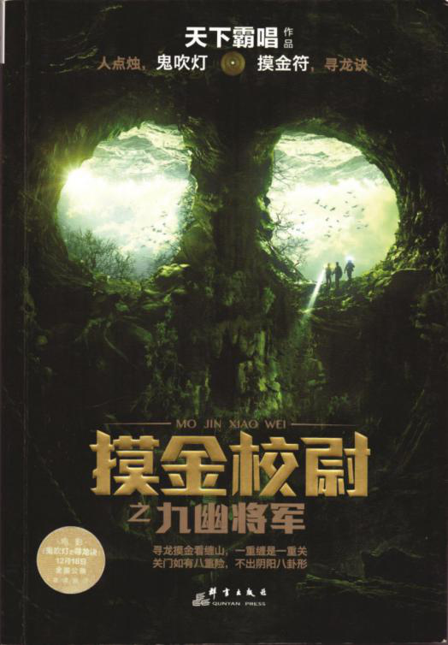

五、《热血传奇》游戏著作权及不正当竞争纠纷案
娱美德娱乐有限公司、株式会社传奇IP、亚拓士软件有限公司与上海欣烁网络科技有限公司、浙江欢游网络科技有限公司、上海恺英网络科技有限公司、浙江盛和网络科技有限公司著作权侵权及不正当竞争纠纷案【上海市普陀区人民法院（2017）沪0107民初24009号民事判决，合议庭：鲁君、张佳璐、钱春林】
【案情摘要】
《热血传奇》游戏在中国市场连续运营十余年，拥有数量庞大的玩家群体，具有极高的知名度和美誉度，其著作权人娱美德娱乐有限公司（以下简称娱美德公司）、株式会社传奇IP（以下简称传奇IP）主张该游戏动态游戏画面构成以类似摄制电影的方法创作的作品。2017年5月，娱美德公司发现由上海欣烁网络科技有限公司（以下简称欣烁公司）及其关联公司开发、运营的《王者传奇》手游在角色设定、形象、属性、技能、武器、服装、珠宝、宝物、怪物等各方面均与《热血传奇》完全相同或高度近似，并全面抄袭了游戏形式、内容、核心要素、操作等，侵害了《热血传奇》游戏的改编权、信息网络传播权等著作权，同时在相关推广中还使用“官方正版”、“最强传奇”、“重温经典”等混淆性表述，涉嫌构成虚假宣传的不正当竞争。2017年9月，娱美德公司、传奇IP提起本案诉讼，要求欣烁公司等停止侵权行为并连带赔偿原告经济损失1亿元及合理费用31万余元。
【裁判结果】
一审法院认为，《热血传奇》作为一款角色扮演类网络游戏，存在大量具有独创性的游戏组成要素，并通过连续动态图像推进游戏叙事情节，玩家可以体验角色选择、历经成长、开展对战等一系列游戏事件和剧情，获得视听体验，故《热血传奇》游戏整体运行画面构成类电影作品，其独创性体现在对角色职业、参数设置、外观、武器、服装、技能的组合、取舍、选择、安排以及单个元素与其他元素在功能、分布等相对应的有机组合。而基于一般空间布局习惯、功能设计需要、玩家操作习惯等形成的游戏通用设计部分，不受著作权法保护。经比对，《王者传奇》手游在人物角色、道具、技能、NPC、怪物、场景、地图、建筑物等具体要素的名称外观及对应的属性、参数项、场景、界面、技能、功能设置等核心表达与《热血传奇》游戏构成实质性相似，并得以通过界面转换、功能设计、连续操作、连续画面等动态方式推进游戏叙事情节，已达到类电影实质性相似的标准。《王者传奇》手游虽存在新元素，但并不影响认定其构成侵犯改编权、信息网络传播权，因其在推广中使用了引入误解的宣传用语，构成虚假宣传的不正当竞争行为。在赔偿方面，参考《王者传奇》手游的流水收入，并结合涉案作品类型和知名度、实际运营主体及运营情况、被告侵权使用方式、持续时间、研发成本、知产要素贡献度、运营成本占比结构、流水收入及利润转化度、平均利润率等因素，认定各侵权人获利显然超过法定赔偿的最高限额，酌定其连带赔偿权利人经济损失2,500万元及合理费用25万元。一审判决后，各方当事人均未上诉，一审判决生效。
【典型意义】
近年来，网络游戏著作权侵权纠纷日益受到社会关注，关于游戏作品类型的界定、著作权保护范围的划定、实质性相似的比对方法、损害赔偿的计算均系司法实务热点难点问题。本案中，法院结合各游戏要素、情节推进等认定涉案角色扮演游戏整体运行画面构成类电影作品，并认定其中具独创性的内容受著作权法保护，排除了游戏通用设计部分，兼顾了著作权保护与游戏业发展的平衡；在实质性相似判定方面，除静态要素特征比对外，还重点关注了类电影作品的动态画面比对方式及标准问题；在赔偿数额方面，以知识产权市场价值为指引，综合考量游戏业的盈利模式等市场要素，在法定赔偿的最高限额之上作出高额判赔，体现了知识产权司法保护的力度。
附图:被诉侵权手游
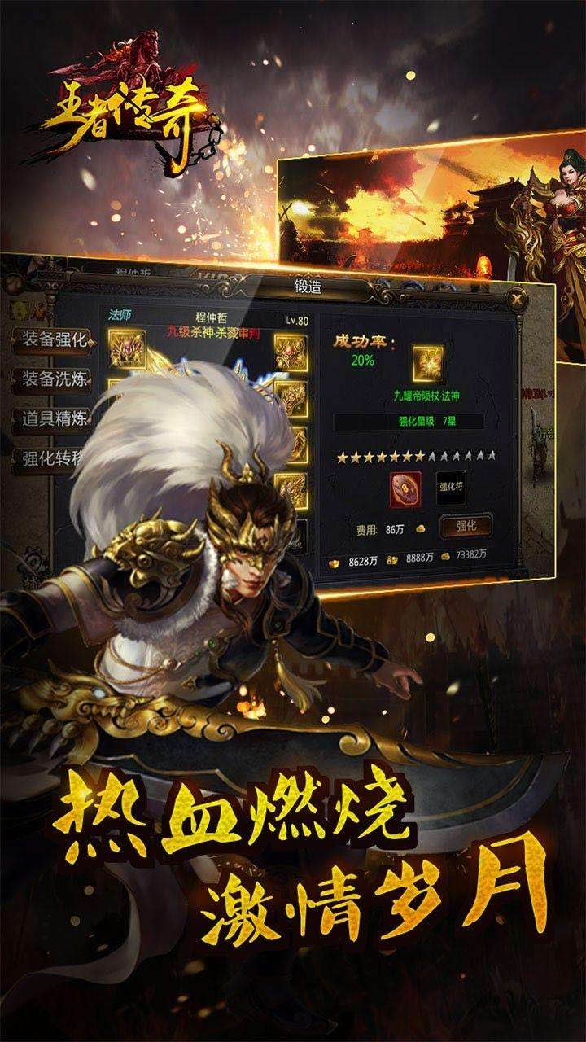

六、因恶意提起知识产权诉讼的损害责任纠纷案
深圳市乔安科技有限公司与张志敏、上海凯聪电子科技有限公司因恶意提起知识产权诉讼损害责任纠纷及因申请诉中财产保全损害责任纠纷案【上海知识产权法院（2017）沪73民初379号民事判决，合议庭：胡宓、徐飞、吴惠丽；上海市高级人民法院（2019）沪民终139号民事判决，合议庭：唐震、陶冶、朱佳平】
【案情摘要】
被告张志敏是被告凯聪公司原法定代表人，其于2014年1月9日向国家知识产权局申请名称为“监控摄像机（S421C）”的外观设计专利（以下简称涉案专利），并于2014年6月25日获得授权。2016年1月6日，张志敏向上海知识产权法院起诉原告乔安公司侵害外观设计专利权纠纷一案（以下简称18号案），主张乔安公司销售的“乔安1200线监控摄像头”侵害了其享有的涉案外观设计专利权，诉请赔偿经济损失1,000万元，并向法院申请财产保全。同年1月25日，上海知识产权法院裁定冻结乔安公司银行账户及支付宝账户内的资金1,000万元。同年7月29日，上海知识产权法院作出一审判决驳回张志敏的诉讼请求，该判决生效后，法院于同年8月解除了前述财产保全措施。同年9月18日，国家知识产权局专利复审委作出无效宣告请求审查决定，宣告涉案专利权全部无效。
乔安公司向法院起诉称：被告凯聪公司早在2013年12月已公开销售“421C凯聪”监控摄像头产品。被告张志敏在明知421C监控摄像机已经公开销售的情况下，仍然以此申请外观设计专利，并提起专利侵权诉讼并申请财产保全，系借专利维权之名行打击商业竞争对手之实，给原告乔安公司造成了巨大的经济损失。故请求法院判令：1.两被告连带赔偿原告经济损失100万元；2.两被告向原告赔礼道歉、消除影响。
【裁判结果】
一审法院认为，张志敏在明知涉案外观设计专利缺乏权利基础的情况下，仍然向法院提起专利侵权诉讼，使乔安公司受到经济上的损失，属于滥用诉讼权利，构成恶意提起知识产权诉讼。一审判决被告张志敏赔偿原告乔安公司经济损失共计254,000元。一审判决后，被告张志敏不服，提起上诉。
二审法院认为，凯聪公司在专利申请日前已经公开销售了与专利基本相同的421C凯聪摄像机，故涉案专利实质上因缺乏新颖性而自始无效。张志敏作为凯聪公司当时的法定代表人，应当知道421C凯聪摄像机的在先销售情况，却仍以该无效专利提起专利侵权诉讼，系明知其诉请缺乏依据。凯聪公司与乔安公司是同业竞争关系，张志敏在18号案中索赔高达1,000万元，明显超出了外观设计专利对产品利润的贡献，即便侵权成立也不会获得法院全额支持，冻结乔安公司资金1,000万元更会给乔安公司造成不必要损失，故张志敏提出的高额赔偿诉请显然具有维权以外的不正当目的，并且也存在明显不当、有违诚信的诉讼行为。综上，张志敏提起18号案诉讼具有主观恶意，并且给乔安公司造成了经济损失，构成恶意诉讼。二审判决驳回上诉，维持原判。
【典型意义】
本案是上海法院首例判决构成专利侵权恶意诉讼的案件。法院通过准确把握“主观恶意”的判断规则，厘清了正当知识产权维权与假借知识产权诉讼恶意侵害他人之行为的界限，惩戒了以知识产权诉讼为手段恶意打击竞争对手的行为，进一步强化司法对市场运行的规范引领，为市场创新主体诚信经营保驾护航。本案判决具有良好的法律效果和社会效果，对推进诉讼诚信建设、强化诉讼诚信意识具有重要意义。
附图：被告在专利申请日前公开销售的专利产品
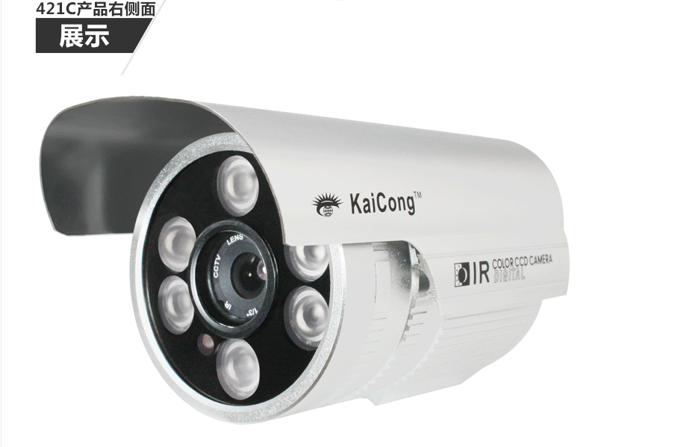

七、涉视频刷量行为的不正当竞争纠纷案
北京爱奇艺科技有限公司与杭州飞益信息科技有限公司、吕某、胡某不正当竞争纠纷案【上海市徐汇区人民法院（2017）沪0104民初18960号民事判决，合议庭：王利民、于是、孙谧；上海知识产权法院（2019）沪73民终4号，合议庭：陈惠珍、何渊、岳琦亩】
【案情摘要】
杭州飞益信息科技有限公司（以下简称飞益公司）是一家专门提供视频刷量服务的公司，其与吕某、胡某通过分工合作，运用多个域名，不断更换访问IP地址等方式，连续访问爱奇艺网站视频，在短时间内迅速提高视频访问量，达到刷单成绩，以牟取利益。北京爱奇艺科技有限公司（以下简称爱奇艺公司）诉称，飞益公司的行为已经严重损害了其合法权益，破坏了视频行业的公平竞争秩序，飞益公司、吕某、胡某构成共同侵权，请求法院判令三被告立即停止不正当竞争行为，刊登声明、消除影响，并连带赔偿爱奇艺公司经济损失500万元。三被告辩称，爱奇艺公司与飞益公司的经营范围、盈利模式均不相同，不具有竞争关系，并且涉案的刷量行为未在《反不正当竞争法》禁止之列，故飞益公司的刷量行为不构成不正当竞争。
【裁判结果】
一审法院认为，三被告通过技术手段干扰、破坏爱奇艺网站的访问数据，违反公认的商业道德，损害爱奇艺公司以及消费者的合法权益，构成不正当竞争，故依据《反不正当竞争法》第二条判令飞益公司、吕某、胡某向爱奇艺公司连带赔偿50万元，并刊登声明，消除影响。一审判决后，飞益公司、吕某、胡某不服，提起上诉。二审法院认为，涉案视频刷量行为属于《反不正当竞争法》第九条所规定的“虚假宣传”不正当竞争行为。根据查明的事实，飞益公司、吕某、胡某系分工合作，共同实施了涉案视频刷量行为，应承担连带赔偿责任。一审法院酌情确定50万元的判赔数额合理，应予维持。据此，二审法院判决驳回上诉，维持原判。
【典型意义】
视频刷量行为是互联网行业的新型竞争手段。本案二审判决明确了：在适用法律时，首先应对具体行为进行定性，再考虑《反不正当竞争法》第二章中是否有具体条款能够与之对应，最后再考虑是否适用《反不正当竞争法》第二条；视频刷量行为的实质系提升相关公众对网络产品的质量、交易数量、关注度等的虚假认知，起到吸引消费者的目的，应按照《反不正当竞争法》第九条的“虚假宣传”予以规制。本案对《反不正当竞争法》一般条款的适用条件、视频刷量行为的定性、反不正当竞争案件相关裁判思路的探索对同类案件审理具有参考价值。
附图：被告网站主页


八、“小黄人”动画形象著作权纠纷案
环球影画（上海）商贸有限公司与上海尊安同合文化发展有限公司、永康市新时代实业有限公司侵害著作权纠纷案【上海市徐汇区人民法院（2017）沪0104民初27239号民事判决，合议庭：于是、徐皓、刘佩瑶】
【案情摘要】
“小黄人”动画形象及相关美术作品因“小黄人”系列动画电影(包括《神偷奶爸》《神偷奶爸2》《小黄人大眼萌》《神偷奶爸3》)的热映而成为当下炙手可热、人气颇高的知名著作权IP。著作权人尤尼维瑟城电影制片厂有限责任公司（Universal City Studios LLC）及其授权子公司环球影画（上海）商贸有限公司亦在我国与众多商业主体开展紧密合作，旨在深度发掘“小黄人”IP的市场价值。作为“小黄人”动画形象著作权人曾经的合作伙伴，上海尊安同合文化发展有限公司（以下称尊安公司）为获取交易机会，一方面向著作权人极力推荐拟作为“小黄人”保温杯生产商的永康市新时代实业有限公司（以下简称新时代公司）,为后者通过必要的验厂审计等事宜居中接洽、详加打理,一方面为高效牟利，在未获得授权的情况下，即贸然以自身名义与新时代公司签署“产、销闭环”的“小黄人”保温杯委托制造、委托销售合同并出具授权证明。而新时代公司在明知尊安公司无权签署前述协议及出具授权的情况下，基于快速抢占市场之动机，因利乘便，蓄意超出与尊安公司签署的委托制造、委托销售合同范围，借助虚假的授权外观，无视尚未通过著作权人验厂审计之事实，大批量制造并销售“小黄人”保温杯，并于各大电商平台广为销售。同时，其还成规模地参与国家级展会对涉嫌侵权的“小黄人”保温杯进行展览及市场推广。基于上述事实，环球影画（上海）商贸有限公司经著作权人尤尼维瑟城电影制片厂有限责任公司授权提起本案诉讼，要求判令尊安公司和新时代公司停止侵害“小黄人”美术作品的著作权，共同赔偿原告经济损失及合理费用共计50万元，于公开媒体刊载声明、消除影响，销毁用于侵权商品制造的生产模具、成品、半成品及其包装。
【裁判结果】
一审法院认为，新时代公司未经著作权人授权所擅自实施的系列行为构成对“小黄人”动画形象及静态美术作品之复制权、展览权、发行权的侵害；尊安公司实施的无权授权行为与新时代公司的具体侵权行为在客观上彼此接合匹配，且导致同一损害结果，构成共同侵权。据此判决新时代公司停止侵权并赔偿经济损失及合理费用共计48万元,尊安公司在46万元范围内与新时代公司承担连带赔偿责任；尊安公司就其单独实施的侵害著作权之行为赔偿经济损失及合理费用共计2万元。判决后,各方均未上诉，一审判决生效。
【典型意义】
本案的侵权样态较为复杂，两被告的主观过错内涵与外延并不相同，没有明确的共通意思联络，且侵权外观体现为作为与不作为方式相互接合。本案判决对此类特殊共同侵权模式进行了梳理和评判，合理、公允地分割不同侵权人各自的责任，明晰责任边界，充分保护了涉案著作权，其对共同侵权理论的有益探索具有一定参考借鉴意义。

附图：原告的部分美术作品
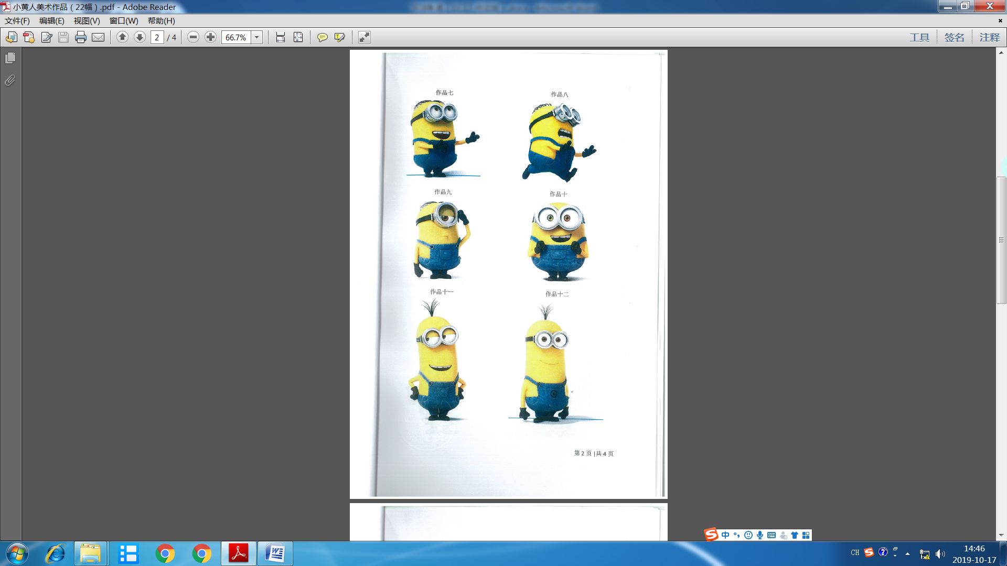

九、恶意抢注商标者起诉在先标识侵权被判驳回案
拓野科技有限公司与恩倍科微公司（AMBIQ MICRO, INC.）、富士通电子元器件（上海）有限公司侵害商标权纠纷案【上海市浦东新区人民法院（2018）沪0115民初46794号民事判决，合议庭：金民珍、倪红霞、叶菊芬】
【案情摘要】
被告恩倍科微公司2010年1月20日成立于美国，2012年8月19日向美国专利商标局申请注册“AMBIQ MICRO”商标（第9类半导体装置），2013年4月30日获准注册。自2014年1月起，该公司通过多个经销商在中国销售其集成电路产品，包括被告上海富士通公司。现有证据表明，在2015年12月31日前，其中一个经销商5个月的货款达6万多美元，另一经销商4个月内4次进口被诉产品的总价近35万美元，多个业内期刊及网站对其进行报道。
2015年12月18日，原告拓野科技有限公司在香港注册成立。同年12月31日，原告向我国商标局申请注册第18766213 号“Ambitmicro”商标，2017年2月7日获准注册，核定使用在第9类计算机存储装置、计算机硬件、芯片（集成电路）、半导体器件等商品上。原告成立后未经营，自2017年5月31日开始多次向恩倍科微公司及其投资方、多个经销商发送警告函，称被告的“Ambiq Micro”芯片等产品侵害了原告的注册商标专用权。恩倍科微公司于同年7月以恶意抢注为由对原告的商标向商评委提出无效宣告请求。
2018年7月，原告提起本案诉讼，认为两被告生产、销售的“Ambiq Micro”芯片等产品侵害了原告注册商标专用权，要求两被告停止侵权、恩倍科微公司赔偿40万元，上海富士通公司对其中的5万元承担连带责任。
【裁判结果】
一审法院认为，恩倍科微公司自2014年1月开始通过经销商在中国销售被诉产品，且在原告申请注册涉案商标前已有一定的销售规模和媒体报道量，通过多种方式进行了宣传，被诉商标在集成电路行业已有一定影响。被诉产品系科技密集型产品，原告并不具备该行业技术能力，其在公司成立当月即申请注册涉案商标，商标注册后三个月即开始明确针对恩倍科微公司大量发送侵权警告函并向监管部门投诉，可见其申请注册涉案商标有刻意针对恩倍科微公司之嫌。原告成立后长期未进行任何经营，其申请注册涉案商标并不具有真实的使用意图，也未对该商标进行真实的使用，其申请注册商标系出于不正当的目的；原告批量发布侵权警告函、进行行政投诉及提起本案诉讼的行为属权利滥用。法院据此认定原告申请注册和行使商标权违反了诚实信用原则，故判决驳回其诉讼请求。判决后，双方均未上诉。
【典型意义】
本案是运用商标在先使用抗辩以规制商标恶意抢注的典型案例。法院通过驳回原告诉请判决有力地打击违背诚信的商标恶意抢注行为，体现了中国司法对国际和国内权利主体平等保护的态度，增强了外国公司在华投资和生产经营的信心。
附图：被告的“Ambiq Micro”芯片产品



十、“清醇晓萍”商品装潢不正当竞争行政诉讼案
上海晓萍酒业销售有限公司不服上海市浦东新区市场监督管理局行政处罚决定及上海市浦东新区人民政府行政复议决定案【上海市浦东新区人民法院（2019）沪0115行初245号行政判决，合议庭：徐俊、倪红霞、陆光怡】
【案情摘要】
第三人古越龙山公司早在2011年起便相继开发了“清醇”系列产品，并于2012年4月7日在第33类商品“黄酒”上取得第7582830号“清醇俊郎”注册商标。该黄酒主要集中在上海市原南汇区销售，2016年、2017年的累计销售量超过330万瓶。原告上海晓萍酒业销售有限公司（以下简称晓萍酒业公司）于2017年12月委托生产商生产“清醇晓萍”清爽型黄酒，要求生产商参照“清醇俊郎”淡爽型黄酒的标贴样式进行设计并经其认可后生产，随后在上海市原南汇区销售。被告浦东市监局接到第三人古越龙山公司举报后展开了调查，并认定：“清醇俊郎”淡爽型黄酒在南汇地区具有一定影响，“清醇晓萍”清爽型黄酒的包装、装潢与“清醇俊朗”淡爽型黄酒构成近似，原告的行为违反了《反不正当竞争法》第六条第（一）项的规定，遂作出责令停止违法行为，没收272箱“清醇晓萍”淡爽型黄酒，并处罚款97,758元的行政处罚决定。原告晓萍酒业公司不服，经被告浦东新区政府复议维持行政处罚决定后，以浦东市监局、浦东新区政府为被告向法院提起行政诉讼。
【裁判结果】
一审法院认为，在案证据表明在原告委托他人生产涉案“清醇晓萍”黄酒之前，第三人的“清醇俊郎”黄酒经过长期销售已经获得了特定区域相关公众的认可。“清醇俊郎”黄酒的标贴经设计具有一定的美感，经过长期、稳定的使用，产生了识别商品来源的作用。故第三人的“清醇俊郎”黄酒的装潢属于有一定影响的装潢。对于有一定影响的商品装潢在其影响力辐射的地域范围内可以受到保护。但“清醇俊郎”黄酒的酒瓶系常见的普通酒瓶，并未在使用中产生识别商品来源的特性，因此不属于有一定影响的包装。第三人的“清醇晓萍”清爽型黄酒在产品标贴的形状、大小、字体、颜色、颜色搭配、结构等方面均基本相同，特别是标贴上突出使用的“清醇”两字，原告使用了与第三人完全相同的文字和非常规字体，故原告和第三人的产品装潢在整体的视觉效果上差异不明显，极易引起消费者对两者产生混淆，应认定为近似。且原告具有“搭便车”的主观故意。综上，原告的行为属于擅自使用他人有一定影响的商品装潢的行为。两被告对原告作出的行政处罚决定和复议决定合法、适当。故判决驳回原告晓萍酒业公司的诉讼请求。判决后，双方均未提起上诉。
【典型意义】
本案涉及反不正当竞争法中商品“有一定影响”的地域范围判断，本案判决明确反不正当竞争法规定的“有一定影响”并不要求商品必须在全国具有知名度，只要在特定的地域内能为相关公众所知悉即为“有一定影响”，商品在该特定区域范围内受反不正当竞争法保护。本案中，法院依法监督和支持行政机关积极履职，切实维护知识产权行政管理秩序，有力促进了知识产权行政保护。同时，本案的处理对于遏制“搭便车”的不正当竞争行为，净化市场经营秩序具有积极意义。

附图：原告生产销售的涉案黄酒
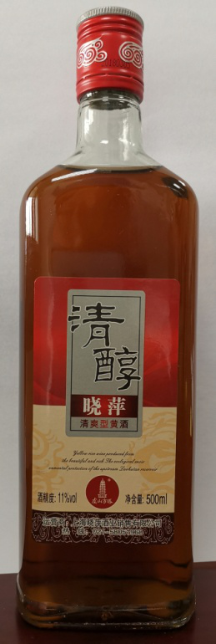

Table of Contents
I. Case on crime of KIEHL’S etc. counterfeiting the registered trademark and crime of selling commodities with counterfeit registered trademarks 3
II. Case of advance judgment on dispute over infringement upon invention patent 8
III. Case of dispute over infringement and unfair competition of copyright of "model teaching aid" 11
IV. Case on copyright infringement and unfair competition of fan-fiction 15
V. Case of dispute over copyright and unfair competition of the game Legend of Mir 22
VI. Case of dispute over liability for damage arising from a malicious intellectual property action 26
VII. Case of dispute over unfair competition involving video click farming 31
VIII. Case of dispute over copyright of cartoon image "Minions" 34
IX. Case on rejection of infringement accusation filed by malicious trademark squating against the prior mark 38
X. Case of administrative litigation on unfair competition in decoration of products named "Qingchuan Xiaoping" 42

2019 Shanghai Courts Top 10 Cases on Judicial Protection of Intellectual Property Rights

I. Case on crime of KIEHL’S etc. counterfeiting the registered trademark and crime of selling commodities with counterfeit registered trademarks
Case on crime of the Defendant Xu Zhenwei etc. counterfeiting the registered trademark and crime of the Defendant Wang Bin selling commodities with counterfeit registered trademarks [(2019) H03XC No.55 Criminal Judgment of Shanghai No.3 Intermediate People's Court, and Collegial Panel: Gu Junwei, Gao Weiping and Xu Yulan; (2018) HXZ No. 61 Criminal Verdict of Shanghai High People's Court and Collegial Panel: Zhang Bin, Zhang Ying and Zhang Benyong]
[Case Brief]
L'ORÉAL Company and Japan Corporation DR.CL：LABO have successively and respectively registered the trademarks "KIEHL’S", "科颜氏" and "LaboLabo" on the cosmetics and other commodities in China. From 2015 to the period of the crime, Xu Zhenwei, for the purpose of unlawful profit-making, without the license of trademark owner, entrusted Huang Jiecheng to research, develop and produce the formula and raw materials of the counterfeit cosmetics of "KIEHL’S" and "LaboLabo", successively entrusted Lu Chengxue or through Zhong Hongbiao entrusted Ning Jiangfei to print the paste trademark and heat transfer printing trademark of fake "KIEHL’S", entrusted others to provide the bottles, bottle caps, paper boxes and other packing materials and in succession employed Zhang Tianzhu, Qin Meihua, Zhang Guibao and Xie Hui to fill in, label, pack, package, receive and ship the cosmetics of fake "KIEHL’S " and "LaboLabo" in the production base, and then Xu Zhenwei sold the cosmetics with the brand of fake "KIEHL’S " and "LaboLabo" to Wang Bin etc. for retail. The amount of commodities with fake registered trademark produced and sold by the Defendants Xu Zhenwei, Huang Jiecheng, Zhang Tianzhu, Zhang Guimao, Qin Meihua and Xie Hui reached more than RMB 4.63 million; the amount of commodities with fake registered trademark in the participation of the Defendant Lu Chengxue reached more than RMB 4.15 million; the amount of commodities with fake registered trademark illegally sold by Wang Bin reached more than RMB 4.10 million; and the amount of commodities with fake registered trademark in the participation of the Defendants Zhong Hongbiao and Ning Jiangfei reached RMB 450,000.
[Adjudication]
The court of first instance held that the Defendants Xu Zhenwei and other eight people, without the license of registered trademark owners, used the trademarks identical to the registered trademarks on the same commodities and sold those to the public, with particularly serious circumstances, and their behavior had already constituted the crime of counterfeiting the registered trademark. In a joint crime, the Defendants Xu Zhenwei and Huang Jiecheng were prime culprit, and they shall be given a punishment according to all the crimes that they participated in or organized or commanded; The Defendants Lu Chengxue, Zhang Tianzhu, Zhang Guibao, Qin Meihua, Xie Hui, Zhong Hongbiao, Ning Jiangfei participated in the joint crime and were accomplices and they shall be legally reduced punishment according to the criminal amount that they participated in. The Defendant Wang Bin sold the commodities that were evidently using the forged registered trademark, with huge amount of sales, thus his behavior had constituted the crime of selling commodities bearing counterfeit registered trademarks. The court of first instance, on the ground of the crime of counterfeiting registered trademarks, decided that the Defendant Xu Zhenwei be sentenced to four years and six months in prison and also be fined RMB 2.20 million; the Defendant Huang Jiecheng be sentenced to three years in prison and be fined RMB 330,000; the Defendant Lu Chengxue be sentenced to one year and ten months in prison and be fined RMB 80,000; the Defendants Zhang Tianzhu, Zhang Guibao, Qin Meihua, Xie Hui and Zhong Hongbiao be respectively sentenced to one year and four months and be fined RMB 70,000 to RMB 50,000; the Defendant Ning Jiangfei be sentenced to one year and four months, suspended for two years and fined RMB 50,000; on the ground of the crime of selling commodities bearing counterfeit registered trademarks, the Defendant Wang Bin be sentenced to four years and fined RMB 2.10 million; the documented infringing products and infringing trademarks shall be seized; the counterfeiting tools, communication tools etc. used in crime shall be confiscated; and the illegal gains of the Defendants shall be recovered.
After the judgment of first instance, the Defendants Xu Zhenwei and Lu Chengxue filed an appeal as they thought the sentences at first instance were excessive. The court of the second instance holds that, in the original judgment, the Defendants Xu Zhenwei, Lu Chengxue and the other eight people were recognized as having committed the crime of counterfeiting registered trademarks and the Defendant Wang Bin was recognized as having committed the crime of selling goods with counterfeit registered trademarks, with clear facts, reliable and complete evidences, correct application of laws and proper sentencing criterion and legal trial procedure. Therefore, it rules that the appeal is rejected and the first instance decision is upheld.
[Typical Significance]
The trademarks "KIEHL’S", "科颜氏" and "LaboLabo" respectively are ones registered by the world famous cosmetic company L'ORÉAL Company and Japan Corporation DR.CL: LABO in China. The Defendants Xu Zhenwei etc. committed the "one-package" crimes of counterfeiting registered trademarks and of selling goods with counterfeit registered trademarks, with especially huge crime amount and bad social impact. The court, pursuant to the theory of joint crime and relevant legal provisions, precisely determined the amount of joint crime that the Defendants participated in, and based on their position and role in the joint crime, distinguished the principal and accessorial criminals, gave the punishment of personal liberty to the extent permitted by law, and imposed a fine according to more than 50% of and less than double the illegal operating amount, in which the conviction is accurate, the sentencing is appropriate, and the legitimate rights and interests of foreign trademark owners are strictly and equally protected. It is of exemplary and referential significance to the trial of such cases for the determination of the criminal character and crime amount of the Defendants, scientific distinction of principal and accessorial criminals and strict application of penalty punishment in this Case. After the judgment is pronounced in the second instance, the diplomatic note of French Embassy in China is sent to Shanghai High People's Court to showing gratitude, in which it held that the judgment of this Case is helpful to enhance the confidence of foreign companies in the business environment of China. The injured company L'Oreal (China) Co., Ltd. wrote a thank-you note, in which it held that the judgment of this Case witnessed the determination of Chinese judiciary authorities to punish severely intellectual property crimes, strengthen the intellectual property protection, safeguard the benefits of enterprises and consumers and optimize the business market.
Picture: Commodity Faking “KIEHL’S” Registered Trademark

II. Case of advance judgment on dispute over infringement upon invention patent
VALEO SYSTEMES D'ESSUYAGE v. Xiamen Lukasi Automobile Parts Co., Ltd., Xiamen Fuke Automobile Parts Co., Ltd., and Chen Shaoqiang (case of dispute over infringement upon invention patent rights) [(2016) H73MC No.859 Civil Judgment of Shanghai Intellectual Property Court, Collegial Panel: Xu Fei, Yang Fuyu, Cheng Xiaoming; (2019) ZGFZMZ No.2 Civil Judgment of the Supreme People’s Court, Collegial Panel: Luo Dongchuan, Wang Chuang, Zhu Li, Xu Zhuobin, Ren Xiaolan]
[Case Brief]
VALEO SYSTEMES D'ESSUYAGE (hereinafter referred to as "VALEO") is the patentee of the patent for invention named "wiper connector and corresponding connecting device for motor vehicle". VALEO found that the wiper products manufactured, sold, promised to be sold by Xiamen Lukasi Automobile Parts Co., Ltd. (hereinafter referred to as "Lukasi"), Xiamen Fuke Automobile Parts Co., Ltd. (hereinafter referred to as "Fuke") and Chen Shaoqiang without permission fell into the scope of protection of the involved patent claims 1-10, which constituted an infringement upon its patent rights, and thus, it filed a lawsuit to the court and requested the court to order that Lukasi, Fuke and Chen Shaoqiang immediately stop infringing act and compensate for the economic losses and reasonable expenses with a total amount of RMB 6 million. During the trial of first instance, VALEO held that the charged infringing act was continuing, and seriously affected the sales of its patented products; the pending litigation prejudiced its marketing business and thus the application was made to the court that it shall first recognize the charged infringing products falling into the scope of protection of the involved patent claims 1-10 and order that Lukasi, Fuke and Chen Shaoqiang immediately stop infringing act.
[Adjudication]
The court of first instance held that it was more controversial for both parties that whether the charged infringing products fell into the scope of protection of the involved patent claims 1-10, and such controversy was core issue of this Case, and was directly related to relevant problems including whether Lukasi, Fuke and Chen Shaoqiang should assume liability for tort or not and the determination of the amount of compensation; VALEO applied to the court to first make identification with respect to such problem, which conforms to the law and is helpful to determine the necessity of further examination and recognition of a large amount of compensation evidence in this case so as to save the judicial resources, and which can be supported. It was determined upon trial that the charged infringing products fell into the scope of protection of the involved patent claims 1-3 and 6-10; Lukasi and Fuke conducted the production, sale and promise to sell the patent products; and that it was first judged according to law that Lukasi and Fuke immediately stop the said infringing act. After the judgment of first instance, Lukasi and Fuke filed an appeal, and the court of second instance affirmed the original judgment.
[Typical Significance]
This is the first case of Shanghai court that the judgment on the patent infringement is made in advance and the parties involved separately file an appeal with respect to the advance judgment, which attracts wide attention and has great influence both at home and abroad. In the patent infringement cases, the key point of trial is whether the charged infringing products fall into the scope of protection of the involved patent or not and the determination of amount of compensation. And in the cases that the patentee claims huge amount of compensation, it often takes more time to determine the amount of compensation, during which if the charged infringing act is continuing, the loss of the patentee would be further expanded. The first judgment trial mechanism is introduced in this case, and based on the ascertained facts. The judgment on whether the charged infringing products fall into the scope of protection of the involved patent, namely whether charged infringing products constitute an infringement will be made in advance, and the parties involved are allowed to separately file an appeal with respect to such judgment, which is in favor of timely stopping the infringing act and facilitates the settlement on the basis of confirmation of infringement, and it is of guiding and referential significance to similar cases.
Picture: Connector of Wiper Accused of Infringement

III. Case of dispute over infringement and unfair competition of copyright of "model teaching aid"
Fischertechnik GmbH v. Shanghai Dongfang Teaching Aid Co., Ltd. and Shanghai Yaxun Intelligent Robot Technology Co. Ltd. (case of dispute over copyright infringement and unfair competition) [(2016) H0104MC No.24421 Civil Judgment of Shanghai Xuhui District People's Court，Collegial Panel: Sun Mi, Yu Shi, Han Guoqin; (2018) H73MZ No. 268 Civil Judgment of Shanghai Intellectual Property Court, Collegial Panel: Chen Huizhen, Shang Jiangang, Yang Fuyu]
[Case Brief]
The Plaintiff Fischertechnik GmbH is a German enterprise, which is engaged in the research and development, manufacturing and sale of creative combination models. Since 2000, its products have been entered into the market in China, which are mainly used for teaching practice of innovative education for college students and have certain popularity in the national university. In 2004, the copyright product containing the assembly components and installation instructions was launched, and the consumers can respectively build 30 three-dimensional models showing different mechanical structure principles in accordance with the assembly steps contained in the installation instructions and also can build modelling based on their own originality in addition to 30 models above. The charged infringing products manufactured and sold by two Defendants Dongfang Teaching Aid and Yaxun Technology also contained the assembly components and assembly manual that were the same as the copyright products. Part of completed three-dimensional modeling displayed by two Defendants at the exhibition was the same as the copyright products. Fischertechnik held that 30 three-dimensional models in the copyright products constituted the three-dimensional works; Both 30 display patterns of completed static models and 102 display legends of assembly components as set forth in the installation instructions constituted the product design drawings; The assembly steps of components constituted the sketch map. The conduct of two Defendants infringed upon the rights of authorship, reproduction and distribution of above works, and was enough to cause mistaking and confusion among the relevant public, which constituted unfair competition. Therefore, a lawsuit is filed to the court to request to order that two Defendants stop infringing act and compensate the Plaintiff for economic losses with a total amount of RMB 1 million.
[Adjudication]
The court of first instance held that 102 display legends of assembly components, 30 patterns of static models and 30 diagrams of assembly steps for components constituted the graphic works. The corresponding patterns as stated in the assembly manual of the charged infringing products constituted substantially the same as the above-mentioned works, and two Defendants' reproduction and release of the assembly manual constituted the infringement upon the rights of the reproduction, distribution and authorship of the above-mentioned works. Due to a lack of key external expression of "having built and completed", 30 three-dimensional models remained in the realm of thought and did not constitute works. The claim made by the Plaintiff with respect to the Defendants' unfair competition was also rejected. The court of first instance decided that two Defendants stop infringement and compensate for economic losses, property preservation application fee and reasonable expenses with a total amount of RMB 160,000, and other claims submitted by the Plaintiff be rejected.
After the judgment of first instance, Fischertechnik refused to accept the judgment as final and hence filed an appeal. The court of second instance held that the judgment on unfair competition made by the court of first instance should be maintained. As regard to the copyright infringement, the involved 30 three-dimensional models which can be fixed in a tangible way and also conforms to the key components of model works shall be recognized as the model works; The Defendants without the permission of the Plaintiff, manufactured and sold the involved commodities in the same way, and they substantially exercised the right of permission to reproduce 30 model works, which infringed upon the right of reproduction in 30 model works enjoyed by the Plaintiff. On this basis, the judgment on amount of compensation in this case shall be also amended. The court of second instance judged that two Defendants stop infringement and compensate for RMB 500,000 of economic losses and RMB 75,000 of the property preservation application fees and other reasonable expenses, and other claims of Fischertechnik shall be rejected.
[Typical Significance]
This case involves the problem of intellectual property protection of building-type model teaching aids. The court explores the problems, such as the originality of model works and their key components, relation between the plane graphic works and three-dimensional model works and judgment of relevant infringing acts. The judgment of second instance of this case specifies requirements for judicial determination of model works and reveals the essence of the Defendants' infringing acts, which has certain reference value to the trial of similar cases.

Pictures: Model Picture and Built Model of the Obligee

IV. Case on copyright infringement and unfair competition of fan-fiction
Shanghai Xuanting Entertainment Information Technology Co., Ltd. v. Beijing Xinhua Pioneer Culture & Media Co., Ltd., Beijing Xinhua Pioneer Publishing Technology Co., Ltd. Qunyan Press, Shanghai XinHua Media Co., Ltd. (case of dispute over copyright infringement and unfair competition) [(2015) PMS (Z) CZ No.838 Civil Judgment of Pudong New Area People's Court of Shanghai, Collegial Panel: Xu Jun, Du Lingyan, Zhang Yi]
[Case Brief]
The Defendant Zhang Muye wrote a series of novels, "Ghost Blows Out the Candle" and signed an agreement with the Plaintiff Xuanting in April 2006, under which the property right in the copyright of the said novel would be transferred to the Plaintiff in the whole. In July 2011, the Plaintiff signed a copyright licensing agreement with the third party Wanda, under which the Plaintiff granted the rights of reproduction, adaptation and filming to the Ghost Blows Out the Candle II in the series novels to the third party for use. The third party then adapted and filmed the movie Mojin: The Lost Legend based on this novel. The movie Mojin: The Lost Legend adapted from the Ghost Blows Out the Candle was released on December 18, 2015 and won the good public praise and box office. On April 12, 2014, Zhang Muye and the Defendant Pioneer Publishing signed an agreement with respect to the novel Mojin Captain (hereinafter referred to as the Charged Infringing Book) under which Zhang Muye granted to Pioneer Publishing the exclusive rights including the rights of publishing and releasing and right of sublicense. On September 27, 2015, Pioneer Publishing authorized Qunyan Press to publish and distribute the above novel in the form of paper books. On November 23, 2015, the third party granted the poster of the movie Mojin: The Lost Legend to Pioneer Culture & Media to be used for the publicity of the Charged Infringing Book. The Defendant Pioneer Culture & Media, after obtaining the said authorization, designed the cover of Charged Infringing Book, and the Defendant Pioneer Publishing was responsible for the production of the verbal content of the Charged Infringing Book, and after such two companies completed the production of the cover and verbal content of the Charged Infringing Book, the same would be delivered to the Defendant Qunyan Press for publication. Since December 1, 2015, the Charged Infringing Book has been sold on JDcom, Dangdang and other online sales platforms and meanwhile, was sold in paper books in all major bookstores in China.
The Plaintiff held that the Defendants wrote, published and distributed the Charged Infringing Book by extensive using the originality expression elements of Plaintiff's works, which infringed upon the copyright of the Plaintiff and constituted the unfair competition. In addition, the Defendants using the words such as "Ghost Blows Out the Candle (鬼吹灯)", "Hu Bayi (胡八一)", "Shirley Yang (shirley杨)", and "Wang Pangzi (王胖子)" at the time of publicizing and popularizing the Charged Infringing Book and relevant advertising and promotion of the movie Mojin: The Lost Legend constituted the act of unfair competition of unauthorized using the names peculiar to Plaintiff's well-know commodity and false publicity. Thus, a lawsuit was filed to request to order that the Defendants immediately stop infringement; the Defendants Pioneer Culture & Media, Pioneer Publishing, Qunyan Press and Zhang Muye publish the statement to eliminate the influence and jointly indemnify the Plaintiff for economic losses and reasonable expenses totaling RMB 20 million.
[Adjudication]
The court of first instance held that, although the Charged Infringing Book used the same character names, relationships, tomb rules and other elements as the Plaintiff's works, the Charged Infringing Book had its own independent plot and expression content and it forms a brand-new story by combining these elements with its own plot and the content of such story was not the same as or similar to that of the Plaintiff's works in terms of plot, without any continuation relationship, which did not constitute the infringement upon the Plaintiff's copyright. First, the character images and other elements claimed by the Plaintiff in this case were created by the author himself, namely the Defendant Zhang Muye, and in the absence of clear agreements to exclude Zhang Muye's corresponding rights and interests, Zhang Muye, as the author of the original work, shall have the right to use these elements in his original novel to create a new works.
Although the use of poster of the movie Mojin: The Lost Legend in the cover of the Charged Infringing Book was authorized by the film's producer, the Defendants directly or indirectly passed on to the relevant public the information on the relevance between the Charged Infringing Book and the movie Mojin: The Lost Legend, by means of the popularity of the movie Mojin: The Lost Legend, during a particular period of hot showing of the movie, whether by way of the direct combination of the Charged Infringing Book and movie posters or trailer videos, or by releasing the relevant content on watching movies with novels, or by marking the book with information about the movie release, etc., and it easily made the relevant public to mistake the Charged Infringing Book for the original work of the film Mojin: The Lost Legend or in relation to the content of the original work, which might cause the consequence of replacing the position of the original novel of the film, and cause substantial damage to the interests of the Plaintiff so as to constitute misleading false publicity.
The court of first instance thus ordered that the Defendants Xinhua Culture, Pioneer Publishing and Qunyan Press stop false publicity and publish a statement to eliminate the effect; the Defendant Xinhua stop selling the alleged books; the Defendants Pioneer Culture & Media and Pioneer Publishing compensate Xuanting for economic losses at an amount of RMB 900,000, among which Qunyan Press shall be jointly and severally liable for RMB 600,000, and three Defendants jointly assume the reasonable expenses of RMB 106,000; the remaining claims of the Plaintiff shall be rejected.
After the judgment of the first instance, the Plaintiff and the Defendants Pioneer Culture & Media, Pioneer Publishing, Qunyan Press refused the same and they filed an appeal. Afterwards, the parties withdrew the appeal to the court of second instance, and the judgment of first instance remains in force and effect.
[Typical Significance]
This is the case of dispute over copyright infringement and unfair competition of the fan works, which involves the determination of the protective range of characters in literary works. This case received wide attention after the judgment. The judge of this case pointed out that the characters in literary works were often just a medium to evolve the plot and a tool for the author to narrate the story, and the character names and relationships that left the plot of the work were hardly protected by copyright law as the expression. To judge whether the use of character images in original works at the time of writing a new work is proper and constitutes the unfair competition, the factors including the identity of the user, the purpose of use, the nature of the original work, the potential impact of use on the original work market shall be taken into consideration; on the one hand, the legitimate rights and interests of original work shall be fully respected; on the other hand, the freedom of creation and criticism shall be also safeguarded.
Picture: Cover Page of Book Accused of Infringement

V. Case of dispute over copyright and unfair competition of the game Legend of Mir
Wemade Entertainment Co., Ltd., ChuanQi IP Co., Ltd., Actoz Soft Co., Ltd. v. Shanghai Xinshuo Network Technology Co., Ltd., Zhejiang Huanyou Network Technology Co., Ltd., Shanghai Kaiying Network Technology Co., Ltd. and St·Hero' Network Technology Co. Ltd. (case of dispute over copyright infringement and unfair competition) [(2017) H0107MZ No.24009 Civil Judgment of Shanghai Putuo District People’s Court, Collegial Panel: lu Jun, Zhang Jialu, Qian Chunlin]
[Case Brief]
The game Legend of Mir has been continuously operated for more than ten years in the market of China, which has a large number of players, with a high popularity and reputation, and its copyright owners Wemade Entertainment Co., Ltd. (hereinafter referred to as "Wemade") and ChuanQi IP Co., Ltd. (hereinafter referred to as "Chuanqi IP") alleged that dynamic game scene of the Game constitutes the works created in a manner similar to filmmaking. In May 2017, Wemade found that the mobile game The Legend of the King developed and operated by Shanghai Xinshuo Network Technology Co., Ltd. (hereinafter referred to as "Xinshuo") and its affiliated companies was totally identical and highly approximate to the Legend of Mir with respect to the role setting, images, attributes, skills, weapons, clothing, jewelry, treasures, monsters etc. and fully plagiarized the game form, content, core elements etc. which infringed upon the right of adaptation, right of dissemination of information network and other copyrights of the Game Legend of Mir; Meanwhile, in the relevant promotion, the Game also used the "official legal version", "the strongest legend", "review the classic" and other confusing statements, which was suspected of constituting the unfair competition of false publicity. In September 2017, Wemade and Chuanqi IP filed a lawsuit for this case, requesting Xinshuo etc. to stop infringing act and jointly and severally indemnified the Plaintiff for the economic losses of RMB 100 million and reasonable expenses of more than RMB 310,000.
[Adjudication]
The court of first instance held that, the Legend of Mir, as a role-playing online games, contained a plenty of original game components and promoted the game narrative plot through continuous dynamic images; the players can experience a series of game events and scenarios such as character selection, growth, and battle, and get an audio-visual experience; therefore, the overall operation scene of the Game Legend of Mir constituted the film-like works, and its originality was embodied in the combination, choice, selection, arrangement of character profession, parameter setting, appearance, weapons, costumes and skills and organic combination of the individual elements and other elements corresponding to function and distribution. And based on the general spatial layout habits, functional design needs, players operating habits and other forms of the game general design, it was not protected by the copyright law. By comparing, the mobile game The Legend of the King was substantially similar to the game Legend of Mir in terms of the names and appearances of specific elements such as characters, props, skills, NPC, monsters, scenes, maps, buildings, and core expressions including corresponding properties, parameters, scenes, interfaces, skills, and function settings, and can advance the game narrative plot by way of dynamic modes such as interface conversion, function design, continuous operation, continuous screen, which has reached the standard of film-like substantial similarity. Although the mobile game The Legend of the King contained new elements, this did not affect the determination that it constituted an infringement upon the right of adaptation and the right of information network dissemination, because of its use of misleading publicity terms in the promotion, which constituted unfair competition behavior of false publicity. In respect of indemnification, by reference of the flow income of the mobile game The Legend of the King and in combination with the factors including types and popularity of the works involved, the actual operating subjects and operating conditions, the mode of use of the infringement by the Defendants, duration, research and development costs, the degree of contribution of intellectual property factors, the proportion structure of operating costs, the degree of conversion of current revenue and profit, the average profit margin, the profits gained by the infringers were identified to be obviously in excess of the maximum amount of legal compensation and the determination was made at its discretion that they jointly and severally indemnified the right owners for the economic losses of RMB 25 million and reasonable expenses of RMB 250,000. After the judgment of first instance, the parties involved filed no appeal, and the judgment of first instance cams into effect.
[Typical Significance]
In recent years, the dispute over copyright infringement of online game increasingly receives attention from the society, and the definition of the type of game works, the delineation of the scope of copyright protection, the comparison method of substantial similarity and the calculation of damages are all hot and difficult issues in judicial practice. In this case, the court determined that the overall operating pictures of the role-playing game involved in the case constituted a film-like work based on various game elements and plot progression and identified that the original contents in it were protected by copyright law, having excluded the general design part of the game and having given consideration to the balance between copyright protection and the development of game industry; In aspect of determination of substantial similarity, in addition to the comparison of features of static elements, the emphasis is also put on the comparison method and standard of dynamic pictures of film-like works. In aspect of amount of compensation, with the market value of intellectual property as the guidance, comprehensively considering the game industry profit model and other market factors, the high compensation made above the maximum amount of the legal compensation reflects the strength of the judicial protection of intellectual property rights.

Picture: Mobile Game Accused of Infringement

VI. Case of dispute over liability for damage arising from a malicious intellectual property action
Shenzhen Jooan Technology Co., Ltd. v. Zhang Zhimin, Shanghai KaiCong Electronic Technology Co., Ltd. (case of dispute over liability for damage arising from a malicious intellectual property action and from the application for property preservation in litigation) [(2017) H73MC No.379 Civil Judgment of Shanghai Intellectual Property Court, Collegial Panel: Hu Mi, Xu Fei and Wu Huili; (2019) HMZ No.139 Civil Judgment of Shanghai High People's Court, Collegial Panel: Tang Zhen, Tao Ye and Zhu Jiaping]
[Case Brief]
The Defendant Zhang Zhipin was the former legal representative of Kaicong, and he made an application named the design patent of "surveillance camera (S421C)" (hereinafter referred to as the "Alleged Patent") to China National Intellectual Property Administration on January 9, 2014, and was granted the authorization on June 25, 2014. On January 6, 2016, Zhang Zhimin filed a lawsuit against the Plaintiff Jooan to Shanghai Intellectual Property Court with respect to the dispute over infringement upon design patent right (hereinafter referred to as "Case No. 18"), asserting that "Jooan 1200-Pixel Surveillance Camera" infringed upon its alleged design patent right and requesting through the lawsuit to compensate for the economic losses of RMB 10 million and applying to the court for the property preservation. On January 25 of the same year, Shanghai Intellectual Property Court ruled to freeze RMB 10 million in Jooan's bank accounts and Alipay accounts. On July 29 of the same year, Shanghai Intellectual Property Court made the judgment of first instance that the claims of Zhang Zhimin was rejected and after the judgment came into force, the court relieved the above-mentioned property preservation measures in August of the same year. On September 18 of the same year, the Patent Reexamination Board of China National Intellectual Property Administration made a decision on the examination of a request for invalidation to declare that all the patent rights involved shall be invalid.
Jooan filed a lawsuit to the court, asserting that as early as December 2013, the Defendant Kaicong had publicly sold surveillance camera products of "421C Kaicong". Having known that the 421C surveillance camera had been publicly sold, the Defendant Zhang Zhimin still applied for the design patent on this basis, filed a litigation of patent infringement and applied for property preservation, which, in the name of protecting patent rights, attacked commercial competitors and caused huge economic losses to the Plaintiff Jooan. Thus, the court was requested to order that: 1. two Defendants jointly and severally compensate the Plaintiff for the economic losses of RMB 1 million; 2. two Defendants make public apology to the Plaintiff and eliminate the impact.
[Adjudication]
The court of first instance held that, Zhang Zhimin, having known perfectly well that the involved design patent lacked the right basis, still instituted a litigation of patent infringement to the court, causing economic losses to Jooan, which belonged to abuse of litigation rights and constituted a malicious intellectual property litigation. In the judgment of first instance, the Defendant Zhang Zhimin shall indemnify the Plaintiff Jooan for the economic loss totaling RMB 254,000. After the first-instance judgment, the Defendant Zhang Zhimin refused to accept this judgment as final and filed an appeal.
The court of second instance held that, Kaicong had publicly sold the 421C Kaicong Camera basically identical to the Patent prior to the date of patent application, thus, the Alleged Patent was essentially invalid from the outset because of the lack of novelty. Zhang Zhimin, as the legal representative of Kaicong, should have known the prior sale of 421C Kaicong Camera, and still filed patent infringement action with this invalid patent, which belonged to the fact that he was fully aware that his claim lacks basis. Kaicong and Jooan are competitive relationship, and Zhang Zhimin claims in the Case No. 18 as much as RMB 10 million, which obviously exceeds the contribution of design patent to product profits, even though the infringement is established, it will not be fully upheld by the court, and freezing Jooan's funds of RMB 10 million will cause unnecessary losses to Jooan, thus the claim for high compensation proposed by Zhang Zhimin apparently has illegitimate purposes other than safeguarding rights, and also has obviously improper litigation behavior against good faith. To sum up, Zhang Zhimin filing the action of Case No. 18 has subjective malice and causes economic losses to Jooan, which constitutes malicious action. The appeal was rejected in the judgment of second instance and the original judgment was upheld.
[Typical Significance]
This is a first case that the courts of Shanghai rules that it constitutes malicious action of patent infringement. The court clarifies the boundary between the act of proper protection of intellectual property and that of maliciously infringing upon others in the guise of intellectual property action through accurately mastering the judgment rules of "subjective malice", punishes the behavior of maliciously attacking the competitors by means of intellectual property action and further enhances the judicial guidance in regulating market operations so as to escort the good faith operation of the innovative subjects in the market. The judgment of this case has good legal effects and social effects, which is of importance to promote the construction of good faith in litigation and strengthen the awareness of good faith in litigation.
Picture: Patented Product Publicly Sold Prior to the Date of Application for Patent

VII. Case of dispute over unfair competition involving video click farming
Beijing IQIYI Science & Technology Co., Ltd. v. Hangzhou Feiyi Information Technology Co., Ltd., Mr. Lv and Mr. Hu (case of dispute over unfair competition) [(2017) H0104MC No.18960 Civil Judgment of Shanghai Xuhui District People's Court, Collegial Panel: Wang Limin, Yu Shi, Sun Mi; (2019) H73MZ No.4 of Shanghai Intellectual Property Court, Collegial Panel: Chen Huizhen, He Yuan, Yue Qimu]
[Case Brief]
Hangzhou Feiyi Information Technology Co., Ltd. (hereinafter referred to as "Feiyi") is a company that specializes in providing the service of clicking the video view counts, and Feiyi, together with Lv and Hu, through division of labour, by making use of multiple domain names, constantly changing the access of IP addresses and other ways, continuously visited the videos on the website of IQIYI, through which within a short period of time the video view counts were quickly increased to achieve results of fake video views for the purpose of seeking profits. Beijing IQIYI Science & Technology Co., Ltd. (hereinafter referred to as "IQIYI") alleged that Feiyi's behavior had seriously damaged its legal rights and interests, and disrupted the fair competition order of the video industry; the behaviors of Feiyi, Mr. Lv and Mr. Hu constituted the joint infringement, and the court was requested to order that three Defendants immediately stop the act of unfair competition, publish a statement to eliminate negative effects, and jointly and severally make compensation to IQIYI for economic loss of RMB 5 million. The three Defendants argued that the business scope and profit model of IQIYI and Feiyi were completely different, without competitive relationship, and the involved behavior of clicking was not prohibited in the Anti-unfair Competition Law; thus Feiyi's behavior of making fake video views did not constitute the unfair competition.
[Adjudication]
The court of first instance held that, the three Defendants damaged the view counts of IQIYI website by way of interference through technical means, which was in violation of the recognized business ethics, damaged the legal rights and interests of IQIYI and consumers, and constituted the unfair competition, thus based on the provisions in Article 2 of the Anti-unfair Competition Law, it ordered that Feiyi, Mr. Lv and Mr. Hu jointly and severally make compensation to IQIYI for RMB 500,000, and publish a statement to eliminate negative effects. After the judgment of first instance, Feiyi, Mr. Lv and Mr. Hu refused to accept the judgment as final and filed an appeal. The court of second instance held that, the involved behavior of making fake video views belonged to the unfair competition of "false propaganda" as set forth in Article 9 of the Anti-unfair Competition Law. Based on the ascertained facts, Feiyi, Mr. Lv and Mr. Hu jointly conducted the involved behavior of making video views through division of labor, and they shall assume the joint and several liability. The amount of compensation of RMB 500,000 determined by the court of first instance at its own discretion was reasonable and shall be upheld. Whereby, the court of second instance ruled to reject the appeal and affirm the original judgment.
[Typical Significance]
The behavior of video click farming is a new type of competitive means in internet industry. The judgment of second instance of this case clarified that: when applying the law, first, to determine the nature of the specific behavior; second, to consider whether any specific provision in Chapter II of the Anti-unfair Competition Law can correspond to such behavior and third, to consider whether Article 2 of the Anti-unfair Competition Law is applicable. The behavior of making fake video views substantially is to mistakenly enhance the public's awareness of the quality, quantity and attention of network products, for the purpose of attracting the consumers, which shall be regulated under Article 9 ("False Propaganda") of the Anti-unfair Competition Law. This case has reference value to similar cases in terms of the exploration of applicable conditions of general provisions in the Anti-unfair Competition Law, qualitative of behavior of making fake video views and relevant judgment thinking of anti-unfair competition cases.

Picture: Homepage of the Defendant’s Website

VIII. Case of dispute over copyright of cartoon image "Minions"
Universal Pictures (Shanghai) Trading Co., Ltd. v. Shanghai Zunan Tonghe Culture Development Co., Ltd., Yongkang Xinshidai Industry Co., Ltd. (case of dispute over copyright infringement) [(2017) H0104MC No.27239 Civil Judgment of Shanghai Xuhui District People's Court，Collegial Panel：Yu Shi, Xu Hao, Liu Peiyao]
[Case Brief]
The cartoon image "Minions" and relevant fine art works became the current hot, popular copyright IP with the success of the animated film series of "Minions" (including the Despicable Me, Despicable Me 2, Minions and Despicable Me 3). The copyright owner Universal City Studios LLC and its authorized subsidiary Universal Pictures (Shanghai) Trading Co., Ltd. also carried out close cooperation with many commercial entities in China in order to further explore the market value of the IP "Minions". As the former partner of the copyright owner for the cartoon image "Minions", Shanghai Zunan Tonghe Culture Development Co., Ltd. (hereinafter referred to as "Zunan"), on the one hand, for the purpose of obtaining the transaction opportunity, made an utmost effort to recommend to the copyright owner Yongkang Xinshidai Industry Co., Ltd. (hereinafter referred to as "Xinshidai") which was proposed to be the manufacturer of vacuum cup of "Minions", and conducted intermediary consultation and managed in an elaborate manner the necessary factory acceptance and audit for the latter; on the other hand, for the purpose of profit-making in an efficient way, without the authorization, namely, in its own name rashly signed with Xinshidai the contracts on consignment of manufacturing and sales of vacuum cup of "Minions" on a basis of "closed loop of production and sales", and issued a certificate of authorization. And Xinshidai, in the knowledge that Zunan had no rights to sign the said agreements and issue the certificate of authorization, manufactured in great batch and sold the vacuum cup of "Minions" and widely sold the same on various e-commerce platforms, based on the motivation to seize the market quickly, for profit and convenience, deliberately beyond the scope of the contracts on consignment of manufacturing and sales signed with Zunan, with the help of false authorization and ignoring the fact that it had not passed through factory acceptance and audit conducted by the copyright owner. Meanwhile, it also participated in a large scale of national exhibitions to conduct exhibition and marketing on the vacuum cup of "Minions" which was suspected of infringement. Based on the above-said facts, Universal Pictures (Shanghai) Trading Co., Ltd., with the authorization of the copyright owner Universal City Studios LLC, filed a lawsuit in this case, requesting to order that Zunan and Xinshidai stop infringing the copyright of the fine art works of "Minions" and make joint compensation to the Plaintiff for economic losses and reasonable expenses totaling RMB 500,000, publish a statement in the public media to eliminate impacts and destroy the production mould, finished products, semi-finished products and their packages which are used to manufacture the infringing products.
[Adjudication]
The court of first instance held that, the series of behaviors arbitrarily conducted by Xinshidai without the authorization of the copyright owner constituted the infringement upon the rights of reproduction, exhibition and distribution to the animated images and static art works of "Minions"; The unauthorized action conducted by Zunan and the specific infringing act of Xinshidai objectively combined and matched with each other, and led to the same consequence of damage, which constituted the joint infringement. Whereby, it was ruled that Xinshidai stop infringement and make compensation for economic losses and reasonable expenses totaling RMB 480,000 and Zunan assume joint and several liability for compensation in the range of RMB 460,000; Zunan make compensation for economic losses and reasonable expenses totaling RMB 20,000 with respect to its own behavior of infringing upon copyright on a separate basis. After the judgment, the parties involved filed no appeal, and the judgment of first instance came into effect.
[Typical Significance]
The tort pattern of this case is more complex, and the subjective faults of two Defendants are different in aspect of intension and extension, without clear common connection, and the appearance of infringement is reflected in the mutual engagement of act and omission. The judgment of this case sorts out and judges such special common tort pattern, and on a reasonable and fair basis, divides the responsibilities of different infringers, defines the boundary of responsibilities and fully protects the involved copyright, which has a certain significance of reference to the beneficial exploration of the joint tort theory.
Picture: Some Fine Art Works of the Plaintiff
Works 7
Works 8

Works 9
Works 10

Works 11
Works 12

IX. Case on rejection of infringement accusation filed by malicious trademark squatting against the prior mark
Ambitmicro Technology Limited v. AMBIQ MICRO, INC., Fujitsu Semiconductor (Shanghai) Co., Ltd. (case of dispute over trademark infringement) [(2018) H0115MC No. 46794 Civil Judgment of Pudong New Area People's Court of Shanghai, Collegial Panel: Jin Minzhen, Ni Hongxia, Ye Jufen]
[Case Brief]
The Defendant AMBIQ MICRO, INC. was founded in the United States on January 20, 2010, and applied to US Patent and Trademark Office for registering the trademark "AMBIQ MICRO" (Class 9 Semiconductor Device) on August 19, 2012, which was granted registration on April 30, 2013. Since January 2014, the company has been selling its integrated circuit products through several distributors in China, including the Defendant Shanghai Fujitsu. The existing evidences proved that prior to December 31, 2015, one distributor's five-month payments for goods reached more than USD 60,000 and another distributor imported the charged products for 4 times within 4 months, with the total value reaching about USD 350,000, which received reports from several industry journals and websites.
On December 18, 2015, the Plaintiff Ambitmicro Technology Limited was incorporated in Hong Kong. On December 31 of the same year, the Plaintiff applied to the Trademark Office in China for registering No.18766213 trademark "Ambitmicro", which was granted registration on February 7, 2017, and approved to be used on computer storage devices, computer hardware, chips (integrated circuits), semiconductor devices and other commodities in Class 9. The Plaintiff did not operate upon its establishment, and since May 31, 2017, it began repeatedly to send warning letters to AMBIQ MICRO, INC. and its investors and several distributors, alleging that the Defendant's "Ambiq Micro" chips and other products infringed upon the Plaintiff's exclusive right to use registered trademark. In July of the same year, AMBIQ MICRO, INC. filed the request for invalidation of the Plaintiff's trademark to the Trademark Evaluation Board on the ground of malicious registering action.
In July 2018, the Plaintiff filed the litigation of this case, arguing that "Ambiq Micro" chips and other products manufactured and sold by such two Defendants infringed the Plaintiff's exclusive right to use registered trademark, and requesting to order the two Defendants to stop the infringement; AMBIQ MICRO, INC. should make compensation of RMB 400,000, in which Shanghai Fujitsu should take the joint and several liability for RMB 50,000.
[Adjudication]
The court of first instance held that, AMBIQ MICRO, INC. began to sell the charged products in China through distributors since January 2014, and the Plaintiff had certain sales volume and media coverage before it applied for registering the alleged trademark and conducted publicity in many ways, and the charged trademark has a certain influence in the integrated circuit industry. The charged products were technology-intensive products, and the Plaintiff did not have the technical skills in such industry, and applied for registration of the alleged trademark in the month in which it incorporated, and three months after the trademark registration, it began to send a lot of infringement warning letters specifically against AMBIQ MICRO, INC. and make complaints to the supervision department, and it can be seen that its application for the registration of the alleged trademark was deliberately against AMBIQ MICRO, INC. The Plaintiff did not operate for a long term upon its establishment, and its application for the registration of the alleged trademark did not have a real intention to use, and it did not actually use such trademark; thus, its application for the registration of trademark was for an improper purpose; the behaviors that the Plaintiff distributed the infringement warning letters in batches, made administrative complaints and filed the lawsuit of this case belonged to the abuse of rights. Whereby, the court affirmed that the Plaintiff's application for registration and exercise of trademark rights violated the principle of good faith; thus, it ruled to reject its claims. After the judgment, both parties filed no appeal.
[Typical Significance]
This is a typical case in which the prior use defense is used to regulate trademark malicious squatting. The court effectively combats the trademark malicious squatting in violation of good faith by rejecting the Plaintiff's claims, and reflects China's judicial attitude towards equal protection of international and domestic rights subjects and enhances the confidence of foreign companies to invest, produce and operate in China.
Picture: “Ambiq Micro” Chip of the Defendant

X. Case of administrative litigation on unfair competition in decoration of products named "Qingchuan Xiaoping"
Case of Shanghai Xiaoping Wine Sales Co., Ltd.'s refusal of decision of administrative penalty of Shanghai Pudong New Area Market Supervision Administration and decision of administrative review of Pudong New Area People's Court of Shanghai [(2019) H0115XC No.245 Administrative Decision of Pudong New Area People's Court of Shanghai, Collegial Panel: Xu Jun, Ni Hongxia, Lu Guangyi]
[Case Brief]
As early as 2011, the third party Guyuelongshan has successively developed the series products of "Qingchuan (清醇)" and obtained No. 7582830 registered trademark of "Qingchuan Junlang (清醇俊郎)" in Category 33 Commodity "Yellow Rice Wine" on April 7, 2012. Such Yellow Rice Wine is mainly sold in original Nanhui District of Shanghai and the cumulative sales volume reached 3.3 million bottles for 2016 and 2017. The Plaintiff Shanghai Xiaoping Wine Sales Co., Ltd. (hereinafter referred to as "Xiaoping Wine") entrusted the manufacturer to produce the light yellow wine of "Qingchuan Xiaoping (清醇晓萍)" in December 2017, and requested the manufacturer to design such wine by reference to the labeling style of light yellow wine of "Qingchuan Junlang (清醇俊郎)" and produce the same product upon its approval, and subsequently such wine was sold in the original Nanhui District of Shanghai. The Defendant, the Municipal Supervision Bureau of Pudong conducted the investigation after receiving the whistle-blowing from the third party Guyuelongshan, and recognized that: the light yellow wine of "Qingchuan Junlang (清醇俊郎)" had certain influence in Nanhui Area, and the package and decoration of the light yellow wine of "Qingchuan Xiaoping (清醇晓萍)" was similar to that of the light yellow wine of "Qingchuan Junlang (清醇俊郎)", and the behavior of the Plaintiff violated the provisions in Article 6(I) of the Anti-unfair Competition Law, and thus, it made decisions to order to stop the illegal behaviors, confiscate 272 cases of the light yellow wine of "Qingchuan Xiaoping (清醇晓萍)" and impose an administrative penalty of RMB 97,758. The Plaintiff Xiaoping Wine refused the judgment and after the decision of administrative penalty was maintained upon review of the Defendant the Government of Pudong New Area, it filed an administrative litigation to the court against the Municipal Supervision Bureau of Pudong and the Government of Pudong New Area.
[Adjudication]
The court of first instance held that, the existing exhibits proved that before the Plaintiff entrusted others to manufacture the alleged yellow wine of "Qingchuan Xiaoping (清醇晓萍)", the yellow wine of "Qingchuan Junlang (清醇俊郎)" from the third party has received the recognition of relevant public in the specific area through a long-term sales. The label of the yellow wine of "Qingchuan Junlang (清醇俊郎)" has certain aesthetic perception in design and upon long-term and stable use, plays the role in identifying the source of goods. Therefore, the decoration of the yellow wine of "Qingchuan Junlang (清醇俊郎)" belongs to the decoration with certain influence. The commodity decoration that has certain influence can be protected within the geographical range of its influence. However, the bottles of the yellow wine of "Qingchuan Junlang (清醇俊郎)" are common wine bottles, and do not generate the characteristic in identifying the source of goods in the process of use; thus, they do not belong to packages with certain influence. As regard to the light yellow wine of "Qingchuan Xiaoping (清醇晓萍)" of the Plaintiff, the shape, size, font, color, color assortment and other aspects of such product label are basically identical to those of the yellow wine of "Qingchuan Junlang (清醇俊郎)", especially the use of words "Qingchun (清醇)" in a prominent manner on the label; the Plaintiff used the words and non-routine fonts that are completely identical to those of the third party, and thus, the difference between the product decorations of the Plaintiff and the third party in the visual effect is not obvious, and it is extremely easy for consumers to confuse such two products, and they should be identified as approximate. And the Plaintiff has the subjective intention of "free rider". To sum up, the behavior of the Plaintiff belongs to that of using others' commodity decoration with certain influence on a unauthorized basis. The decision of administrative penalty and the reconsideration decision made by two Defendants against the Plaintiff are legal and appropriate. Thus, it is ruled to reject the claims of the Plaintiff Xiaoping Wine. After the judgment, neither Party filed an appeal.
[Typical Significance]
This case involves the judgment on the geographical area of products with "certain influence" in the Anti-unfair Competition Law, and the judgment of this case specifies that the "certain influence" as stipulated in the Anti-unfair Competition Law does not request that the commodity has to be nationally known, while such commodity can be known to relevant public in certain territory, which means that it has "certain influence"; such commodity is protected by the Anti-unfair Competition Law within such certain territory. In this case, the court legally supervises and supports the administrative organs' active performance of their duties, practically safeguards the administrative order of intellectual property rights and effectively promotes the administrative protection of intellectual property rights. Meanwhile, the disposal of this case has a positive significance to curb the unfair competition behavior of "free riders" and purify the market operation order.
Picture: Accused Yellow Rice Wine Produced and Sold by the Plaintiff

